奖学金申请

1、登录系统，点击【研工管理】-> 【奖学金申请】，符合资格的学生可以看到列表中的审核状态中显示可申请，已经申请过的会出现其他信息。
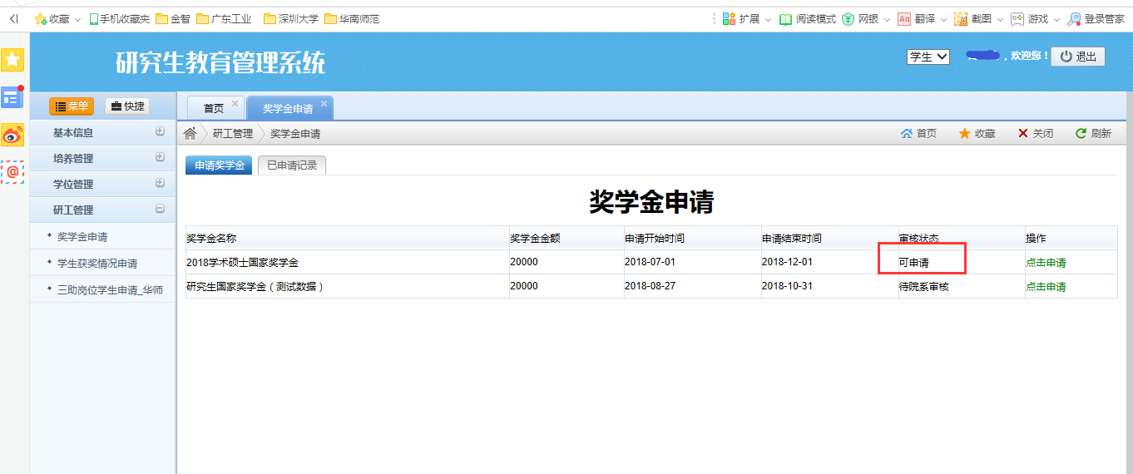
- 点击操作列的【点击申请】，进入详细申请表单，表单中分为个人基本信息、个人优秀事迹简介、附件、成果信息四部分。
①、基本信息基本上都是系统自动带出
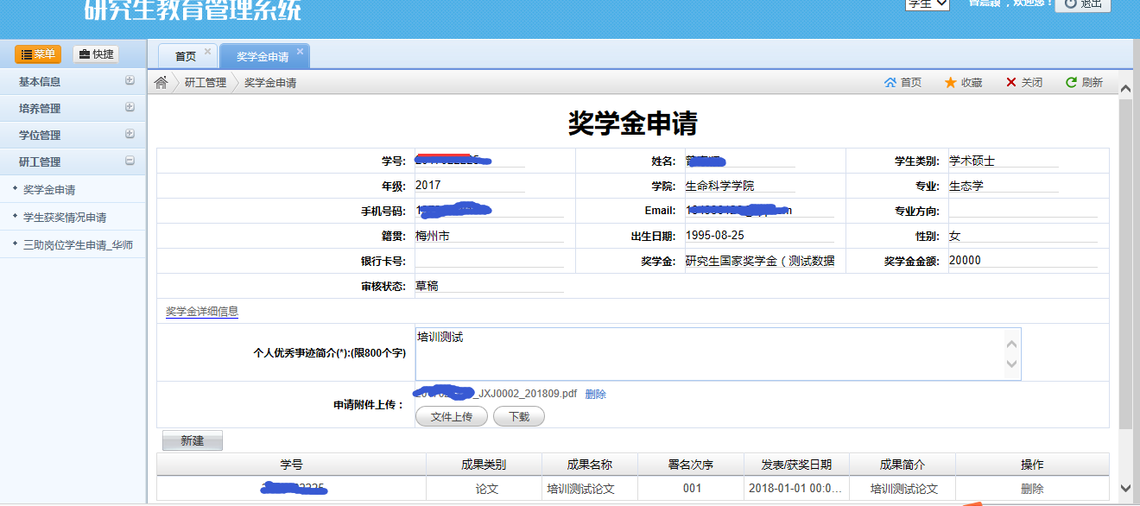
②、个人优秀事迹部分为大文本，可以根据个人情况来编写。填写要求参见通知附件2
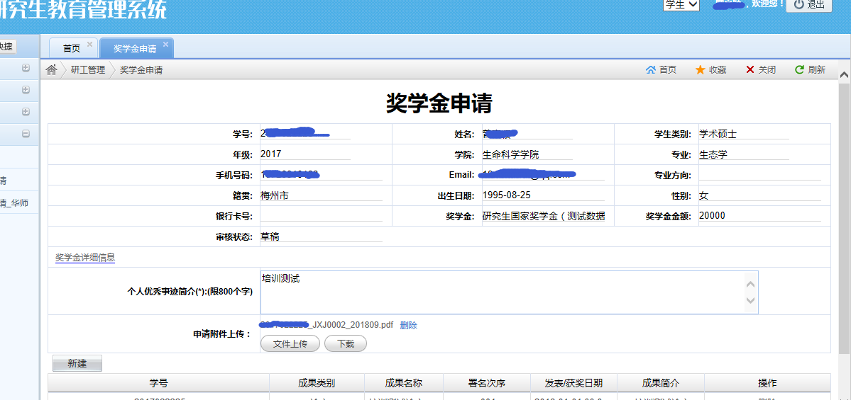
③、附件部分可以额外的上传一些文件，点击【文件上传】选中目标文件，点击打开即可上传。
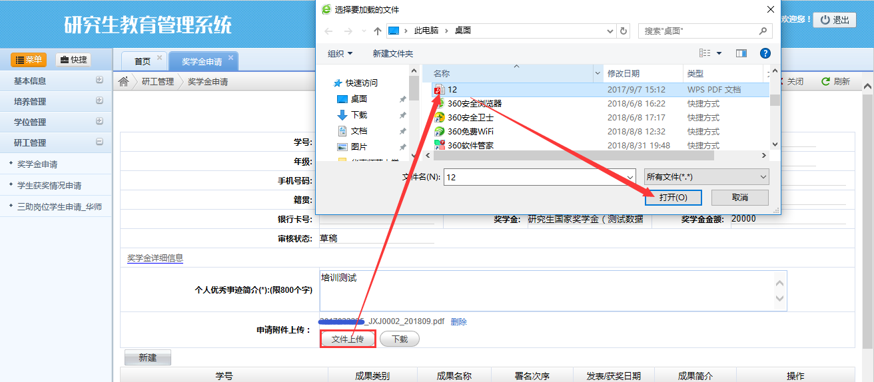
④、成果部分需要自己增加，增加并且编辑好的每个成果的信息，会在列表中形成一条记录，建议最多新建5个成果。如新建成果超过5条，则系统在形成申请情况汇总表时会读取前面5条成果。请按成果的重要性排序。

点击界面新建【新建】
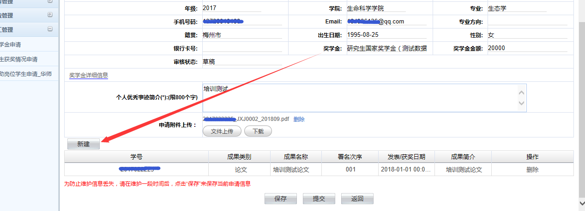
编辑成果相关信息，注意留意下面的每一句提示的信息，编辑完成后点击保存即可完成一个成果。
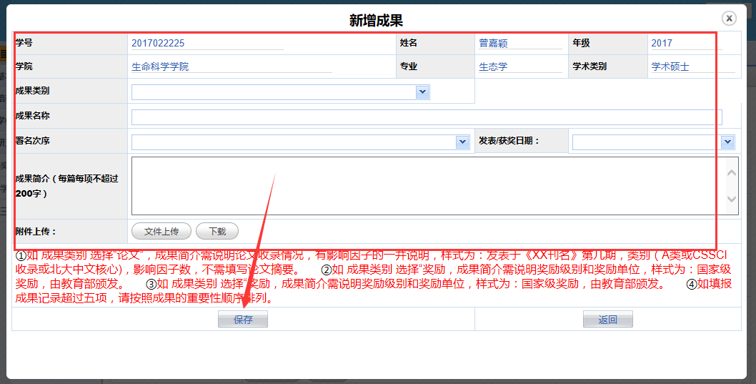

编辑完成所有的信息后点击提交，如果没能确定信息准确，可先点击保存，下次进入可以继续编辑。

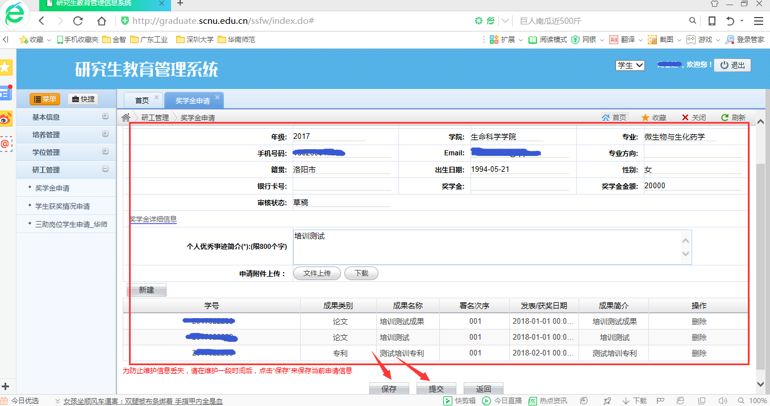

3、已经提交后，可以再次进入表单，点击打印，如果院系还没审核，可以点击收回继续编辑表单信息。
提交后可以把填写的信息可以通过报表打印出来，点击界面的【打印申请表】

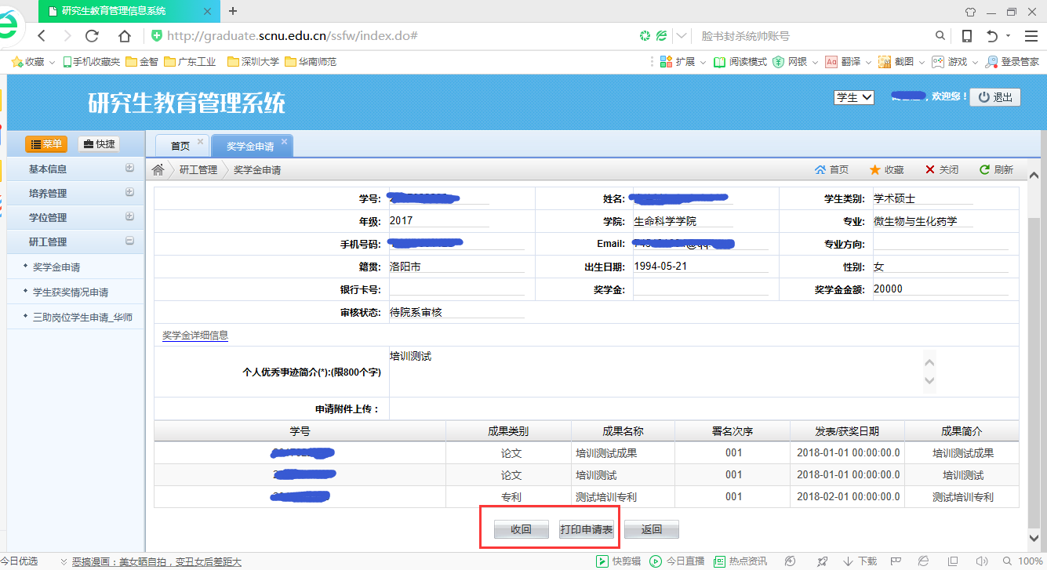
通过右上角的各种格式导出到自己电脑进行打印。
